Stormbrixx HD900 - Sistem modular de retenție a apelor meteorice
Specificații tehnice

Sistemul se va obține prin îmbinarea elementelor de bază intr-un model țesut care să asigure rezistența pe termen scurt la încărcările platformei cu trafic C250 (autoturisme și vehicule speciale) și rezistența pe termen lung (50 ani) la încărcarea statică a solului și a sistemului rutier.
Cantitățile pentru componentele necesare asamblării volumului total al sistemului de retenție si accesoriile aferente vor fi stabilite de către producător.

Elemente de bază/m³: 3 buc
Dimensiuni element de bază, Lxlxh: 1208 x 604 x 460 mm
H: 0.914 m (1 strat), 1.828 m (2 straturi)
Volum element de bază: 319 l
Coeficient de stocare: 97 %
Grosimea minimă a stratului de acoperire: 0.8 m
Grosimea maximă a stratului de acoperire: 4.2 m
Certificare DIBt (instalare până la 3 straturi)

Accesorii: panou lateral, capac acoperire, conectori, racorduri intrare DN100 – DN500, racord ventilație DN150, placă de acces, corpuri de aducere la cotă cu și fără ștu, capac de acces pentru vizitare cu sau fără ventilație.

Cota radierului de instalare a sistemului de retenție trebuie să fie cu minim 1m deasupra nivelului maxim al pânzei de apă relevat în studiul geotehnic.
Etanșarea sistemului de retenție se realizează cu geomembrană hidroizolatoare instalată între două straturi de geotextil.

Furnizorul va prezenta:
- Dimensionare hidraulică a sistemului pentru calitatea solului relevată de studiul geotehnic și intensitatea ploii stabilită de proiectant
- Agrement Tehnic
- Certificat de garanție 2 ani

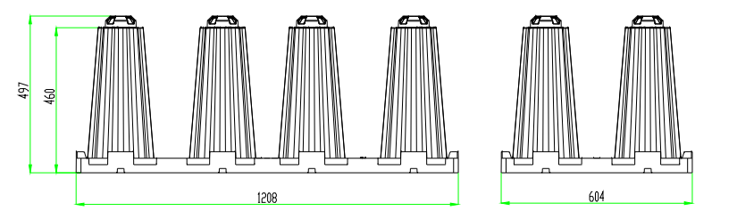
Element de bază

Panou lateral Capac
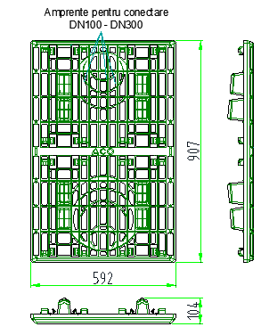
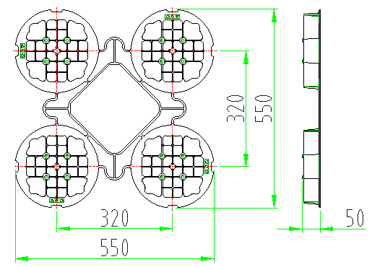
Conform breviar de calcul:
L: _______ m
l: _______ m
H: 0.914 m (1 strat), 1.828 m (2 straturi), 2.742 m (3 straturi)
Volum util: _______mc
Volum total: _______mc

